МИНОБРНАУКИ РОССИИ
САНКТ-ПЕТЕРБУРГСКИЙ ГОСУДАРСТВЕННЫЙ
ЭЛЕКТРОТЕХНИЧЕСКИЙ УНИВЕРСИТЕТ
«ЛЭТИ» ИМ. В.И. УЛЬЯНОВА (ЛЕНИНА)
Кафедра математического обеспечения и применения ЭВМ

ОТЧЕТ
по лабораторной работе №2
по дисциплине «Параллельные алгоритмы»

Тема: Использование функций обмена данными «точка-точка» в библиотеке MPI.

Студентка гр. 3384 | Копасова К. А.
Преподаватель | Татаринов Ю. С.

Санкт-Петербург
2025

Цель работы: Освоить использование функций обмена данными «точка-точка» бибилиотеки MPI.
Задание:
Вариант 3: Поиск минимума в массиве. Процесс 0 генерирует массив и раздает его другим процессам для поиска минимума. Собрав локальные минимумы, ищет общий.
Выполнение работы
Описание работы программы для задачи:
При запуске программы пишется количество процессов с помощью флага -n (mpiexec -n 4 ./lb2). Система создает указанное количество независимых процессов, которые выполняют одинаковый код. Каждому процессу присваивается уникальный ранг (номер) от 0 до n-1 (n - количество процессов). Программа выполняет параллельный поиск минимального элемента в массиве с использованием MPI.
Процесс 0 становится координатором - он создает массив из 16 случайных чисел от 0 до 99 и выводит его на экран. Затем этот процесс распределяет данные между всеми участниками с помощью функции MPI_Scatter, отправляя каждому процессу равную часть исходного массива. После распределения данных используется барьер MPI_Barrier для синхронизации всех процессов, обеспечивая, что все они завершили получение своих фрагментов массива перед началом вычислений.
В это время все остальные процессы (ранг от 1 до n-1) получают свои фрагменты данных и выполняют поиск минимального значения в полученной части массива. Перед выводом результатов программа снова использует барьер для синхронизации, гарантируя, что все рабочие процессы завершили вычисления локальных минимумов. Каждый рабочий процесс выводит информацию о найденном локальном минимуме.
После завершения вычислений все процессы передают свои значения локальных минимумов обратно процессу 0 с помощью функции MPI_Gather. Процесс 0 собирает все полученные значения и находит среди них наименьшее, которое и становится глобальным минимумом всего исходного массива. В итоге процесс 0 выводит список всех собранных локальных минимумов и найденный глобальный минимум. После программа очищает выделенную память и завершается.

Составим сеть Петри:
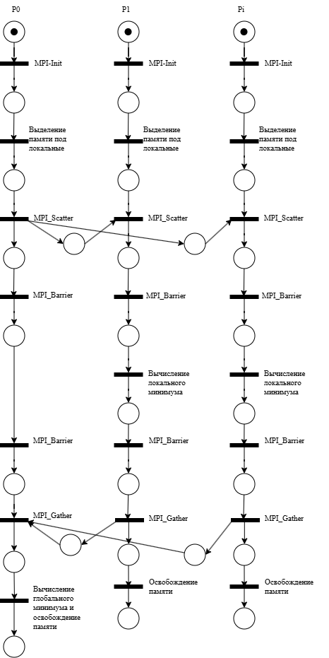
Рисунок 1 - Сеть Петри.

Листинг программы lb2.c находится в Приложении 1.
Запустим программу несколько раз и посмотрим результат работы для 8 процессов. Первый запуск:
массив: 91 75 93 46 25 61 39 66 65 83 68 10 55 38 91 42
процесс 0: раздал данные с помощью MPI_Scatter
процесс 2: локальный минимум = 25
процесс 3: локальный минимум = 39
процесс 4: локальный минимум = 65
процесс 6: локальный минимум = 38
процесс 7: локальный минимум = 42
процесс 1: локальный минимум = 46
процесс 5: локальный минимум = 10
собранные минимумы: 46 25 39 65 10 38 42
глобальный минимум: 10

Второй запуск:
массив: 57 56 44 61 71 4 2 41 7 57 91 21 85 97 29 22
процесс 0: раздал данные с помощью MPI_Scatter
процесс 1: локальный минимум = 44
процесс 2: локальный минимум = 4
процесс 3: локальный минимум = 2
процесс 4: локальный минимум = 7
процесс 5: локальный минимум = 21
процесс 6: локальный минимум = 85
процесс 7: локальный минимум = 22
собранные минимумы: 44 4 2 7 21 85 22
глобальный минимум: 2

Поскольку процессы завершают поиск локального минимума в разном порядке, порядок вывода сообщений отличается между запусками.
Посмотрим зависимость времени работы программы от количества процессов (размер сгенерированного массива - 10000000), составим таблицу и график для наглядности (таблица находится в Приложении 2).

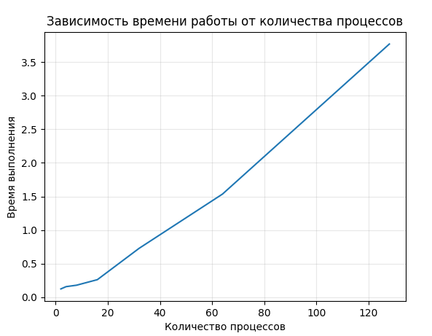
Рисунок 2 - Зависимость времени работы программы от количества процессов.

Построим график зависимости ускорения (S=T_1/T_p, гдe T_1 - время работы программы на 1 процессе, T_p - время работы программы на p процессах) от количества процессов.
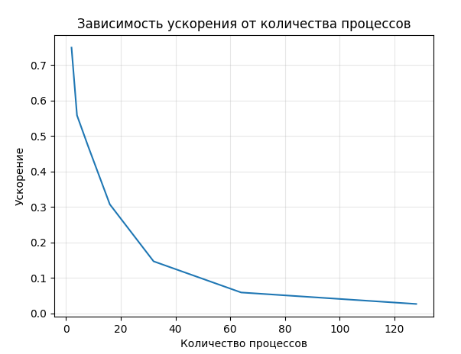
Рисунок 3 - Зависимость ускорения от количества процессов.

Заметим, что при увеличении количества процессов растет время работы программы, но при этом ускорение уменьшается. Из-за ожидания процессов время работы увеличивается, но полезная вычислительная нагрузка остается прежней, поэтому ускорение уменьшается.

Вывод
В ходе лабораторной работы изучено использование функций обмена данными «точка-точка» библиотеки MPI на примере реализации параллельного поиска минимума в массиве.
Разработана программа: процесс 0 генерировал массив и распределял данные между процессами с помощью MPI_Scatter, рабочие процессы находили локальные минимумы в своих фрагментах, а процесс 0 собирал результаты через MPI_Gather и определял глобальный минимум.
Анализ производительности показал, что при увеличении количества процессов наблюдается рост времени выполнения программы и снижение ускорения. Это объясняется возрастающими накладными расходами на синхронизацию процессов через MPI_Barrier и организацию межпроцессных коммуникаций, в то время как полезная вычислительная нагрузка остается неизменной.

Приложение 1
- Листинг программы lb2.c:
#include <mpi.h>
#include <stdio.h>
#include <stdlib.h>
#include <limits.h>
#include <time.h>

#define ARRAY_SIZE 10000000
#define ONE 0.09496339

int main(int argc, char** argv) {
int rank, size;
double start_time, end_time;
MPI_Init(&argc, &argv);

MPI_Comm_rank(MPI_COMM_WORLD, &rank);
MPI_Comm_size(MPI_COMM_WORLD, &size);

int local_min = INT_MAX;
int global_min = INT_MAX;
int* global_array = NULL;

int local_size = ARRAY_SIZE / size;

if (rank == 0) {
start_time = MPI_Wtime();

global_array = (int*)malloc(ARRAY_SIZE * sizeof(int));
srand(time(NULL));

// printf("массив: ");
for (int i = 0; i < ARRAY_SIZE; i++) {
global_array[i] = rand() % 1000000;
// printf("%d ", global_array[i]);
}
// printf("\n");

}

MPI_Barrier(MPI_COMM_WORLD);

int* local_ptr = NULL;

if (rank == 0) {
// процесс 0 получает данные "на месте"
MPI_Scatter(global_array, local_size, MPI_INT,
MPI_IN_PLACE, local_size, MPI_INT,
0, MPI_COMM_WORLD);
local_ptr = global_array;
} else {
local_ptr = (int*)malloc(local_size * sizeof(int));
MPI_Scatter(NULL, local_size, MPI_INT,
local_ptr, local_size, MPI_INT,
0, MPI_COMM_WORLD);
}

if (rank == 0) {
printf("процесс 0: раздал данные с помощью MPI_Scatter\n");
local_min = INT_MAX;
} else {
for (int i = 0; i < local_size; i++) {
if (local_ptr[i] < local_min) {
local_min = local_ptr[i];
}
}
}

MPI_Barrier(MPI_COMM_WORLD);

// if (rank != 0) {
// printf("процесс %d: локальный минимум = %d\n", rank, local_min);
// }

MPI_Barrier(MPI_COMM_WORLD);

int* all_mins = NULL;
if (rank == 0) {
all_mins = (int*)malloc(size * sizeof(int));
}

MPI_Gather(&local_min, 1, MPI_INT, all_mins, 1, MPI_INT, 0, MPI_COMM_WORLD);

if (rank == 0) {
global_min = INT_MAX;
for (int i = 1; i < size; i++) {
if (all_mins[i] < global_min) {
global_min = all_mins[i];
}
}

printf("собранные минимумы: ");
for (int i = 1; i < size; i++) {
printf("%d ", all_mins[i]);
}
printf("\nглобальный минимум: %d\n", global_min);

free(global_array);
free(all_mins);
}else{
free(local_ptr);
}

if (rank==0){
end_time = MPI_Wtime();
double total_time = end_time - start_time;
printf("время выполнения: %.8f\n", total_time);
printf("ускорение: %.8f\n", ONE/total_time);

}

MPI_Finalize();
return 0;
}
Приложение 2
Таблица 1 - Время работы программы в зависимости от количества процессов (размер массива 10000000).
Количество процессов | Время работы программы
2 | 0.123139
4 | 0.156928
8 | 0.178251
16 | 0.260971
32 | 0.727284
64 | 1.535694
128 | 3.770382

